Приложение 3

Аналитическая справка по итогам мониторинговых исследований по информатике среди учащихся 11-х классов

Согласно приказам МО РМ от 12.09.2014г. № 791 «Об организации и проведении мониторинга уровня и качества подготовки обучающихся общеобразовательных учреждений в Республике Мордовия в 2014-2015 учебном году» и от 02.12.2014г. № 991 «О сроках проведения мониторинга уровня и качества и подготовки обучающихся общеобразовательных организаций в Республике Мордовия в 2014-2015 учебном году» 24 февраля 2015 г. в целях изучения состояния преподавания учебного предмета «Информатика» были проведены мониторинговые исследования среди обучающихся 11-х классов.
Это мероприятие является одним из составляющих системы оценки качества образования в республике, обеспечивает мониторинг регионального образования по предмету «Информатика», определяет его результативность на основе анализа проводимой независимой экспертизы.
Данные исследование в республике проводится первый год. В тестировании приняли участие обучающиеся всех общеобразовательных организаций (далее – ОО) по двум уровням: профильное обучение и базовое обучение.
По итогам мониторинга выявлялась мера соответствия формируемых в образовании достижений обучающихся и предъявляемых к ним требований, зафиксированных в виде стандартов. В оценке результатов измерению подлежали достижения обучающихся 11 классов на середину 3 четверти 2014-2015 учебного года.
Для организации и проведения тестирования ГБУ РМ «Центр мониторинга и оценки качества образования» была проведена подготовительная работа:
- создана рабочая группа по разработке и экспертизе тестов;
- разработаны инструкции по проведению мониторинговых исследований;
- подготовлены 2 комплекта тестов:
- для школ базового уровня;
- для школ повышенного уровня.
Содержание проверочной работы определялось на основе:
1. Федерального компонента государственного стандарта общего образования. Основное общее образование. Информатика (Приказ Минобразования России «Об утверждении федерального компонента государственных стандартов начального общего, основного общего и среднего (полного) общего образования» от 05.03.2004 г. № 1089).
2. Кодификатора элементов содержания и требований (умений), составленного на основе Обязательного минимума содержания основных образовательных программ и Требований к уровню подготовки выпускников основной и средней школы.

Содержание диагностической работы по ИНФОРМАТИКЕ для обучающихся 11 классов:
1. Кодирование чисел в различных системах счисления.
2. Таблицы истинности логических функций.
3. Адресация в электронных таблицах.
4. Вычисление количества информации.
5. Кодирование графической информации.
6. Сортировка и поиск в базах данных.
7. Адресация в Интернете.
8. Проверка истинности логических выражений.
9. Анализ программ с условными операторами.

Тестирование по информатике 11 классов в республике проходило в бланочной форме. Задания были выставлены на сайте cmoko.ru в день проведения тестирования. Необходимо отметить, что данное исследование проводилось в муниципальных районах самостоятельно. Поэтому ответственность за достоверность полученной информации полностью лежит на муниципальных отделах управления образованием. Результаты представлены в таблице 1.
Таблица 1
Результаты тестирования по информатике в бланочной форме
(базовый уровень)
Наименование ОУ | всего | Выполняли работу | Выполнили работу на |  |  |  | качество  зна-ний | Уро-вень обучен-ности | Средний  балл
Наименование ОУ | всего | Выполняли работу | 5 | 4 | 3 | 2 | качество  зна-ний | Уро-вень обучен-ности | Средний  балл
Ардатовский | 81 | 64 | 9 | 25 | 26 | 4 | 47,2 | 88,9 | 3,5
Атюрьевский | 61 | 54 | 4 | 23 | 21 | 6 | 50,0 | 88,9 | 3,5
Атяшевский | 68 | 67 | 10 | 29 | 23 | 5 | 66,1 | 91,7 | 3,8
Б-Березниковский | 46 | 42 | 0 | 6 | 14 | 22 | 22,7 | 54,0 | 2,8
Большеигнатовский | 30 | 23 | 1 | 6 | 8 | 8 | 36,1 | 79,2 | 3,1
г.о.Саранск | 787 | 668 | 109 | 273 | 213 | 73 | 58,2 | 91,3 | 3,6
Дубенский | 86 | 74 | 12 | 42 | 15 | 5 | 64,1 | 91,9 | 3,7
Ельниковский | 46 | 44 | 3 | 17 | 17 | 7 | 51,7 | 97,5 | 3,6
Зубово-Полянский | 165 | 151 | 31 | 66 | 48 | 6 | 63,2 | 96,6 | 3,7
Инсарский | 60 | 56 | 0 | 2 | 18 | 36 | 3,5 | 35,7 | 2,4
Ичалковский | 81 | 73 | 1 | 34 | 21 | 17 | 47,9 | 76,7 | 3,3
Кадошкинский | 33 | 32 | 0 | 18 | 12 | 2 | 65,6 | 96,5 | 3,6
Ковылкинский | 162 | 138 | 33 | 56 | 40 | 9 | 72,7 | 90,3 | 3,8
Кочкуровский | 38 | 34 | 10 | 16 | 8 |  | 76,5 | 100,0 | 4,0
Краснослободский | 76 | 66 | 9 | 27 | 21 | 9 | 54,0 | 86,0 | 3,5
Лямбирский | 71 | 64 | 1 | 18 | 27 | 18 | 29,2 | 69,7 | 3,0
Ромодановский | 65 | 58 | 6 | 24 | 22 | 6 | 56,4 | 94,0 | 3,6
Рузаевский | 250 | 212 | 26 | 99 | 70 | 17 | 57,3 | 93,5 | 3,6
Старошайговский | 49 | 43 | 2 | 12 | 17 | 12 | 40,3 | 76,0 | 3,2
Темниковский | 26 | 26 | 1 | 6 | 16 | 3 | 26,9 | 88,5 | 3,2
Теньгушевский | 57 | 54 | 11 | 15 | 20 | 8 | 48,0 | 85,0 | 3,5
Торбеевский | 120 | 105 | 3 | 10 | 48 | 44 | 32,3 | 72,0 | 3,1
Республиканский лицей – Центр для одаренных детей | 42 | 37 | 20 | 16 | 1 |  | 96,2 | 100,0 | 4,5
Чамзинский | 77 | 74 | 8 | 10 | 28 | 28 | 18,4 | 43,2 | 2,7
Ялгинский Д.Дом | 6 | 5 |  | 2 | 2 | 1 | 40,0 | 80,0 | 3,2
Итого по РМ | 2583 | 2264 | 310 | 852 | 756 | 346 | 49,0 | 82,7 | 3,4

Из представленной информации следует, что в традиционном бланочном тестировании приняли участие 2264 человека.
На «5» выполнили работу 310 человек (13,7% от общего количества принявших участие),
на «4» - 852 (37,6%),
на «3» - 756 (33,3%),
на «2» - 346 (15,3%).
Уровень обученности в традиционном бланочном тестировании составил 82,7 %, качество знаний –49,0 %, средний балл – 3,4.
Самые низкие результаты показывают:
Инсарский и Большеберезниковский муниципальные районы, в которых уровень обученности не превышает 55%.
Высокие результаты представили такие муниципальные районы как: Рузаевский, Зубово - Полянский, Кадошкинский, Ельниковский, Ромодановский. Здесь уровень обученности превышает 95%. Самый высокий результат показал ГБУ РМ «Республиканский лицей – ЦОД» и Кочкуровский район, где уровень обученности составил 100%.
Так как информатика в республике изучается не только на базовом уровне но и на профильном, то результаты исследования профильного уровня представлены в следующей таблице (таблица № 2)
Таблица № 2
Результаты тестирования по информатике в бланочной форме
(профильный уровень)
Наименование ОО | Количество по списку | Количество писав-ших работу | Выполнили работу на |  |  |  | качество зна-ний | уровень обучен-ности | Сред-ний балл
Наименование ОО | Количество по списку | Количество писав-ших работу | 5 | 4 | 3 | 2 | качество зна-ний | уровень обучен-ности | Сред-ний балл
ГБУ РМ «Республиканский лицей-центр для одаренных детей» | 24 | 20 | 10 | 10 |  |  | 100,0 | 100,0 | 4,5
МБОУ «Ельниковский лицей» | 10 | 9 | 1 | 5 | 3 |  | 66,7 | 100,0 | 3,8
МБОУ «Ковылкинская СОШ №4» | 3 | 3 | 3 | 0 | 0 |  | 100,0 | 100,0 | 5,0
МОУ "Гимназия №19" | 21 | 21 | 4 | 17 | 0 |  | 100,0 | 100,0 | 4,2
МОУ "Лицей №4" | 17 | 17 | 4 | 11 | 2 |  | 88,2 | 100,0 | 4,1
МОУ "Лицей №43" | 28 | 25 | 3 | 12 | 10 |  | 60,0 | 100,0 | 3,7
МОУ "СОШ № 36" | 26 | 26 | 5 | 17 | 4 |  | 84,6 | 100,0 | 4,0
МБОУ «Поселковская СОШ №1» | 33 | 32 | 5 | 17 | 10 |  | 68,3 | 100,0 | 3,9
МОУ "Лицей №31" | 30 | 20 | 0 | 11 | 8 | 1 | 55,0 | 95,5 | 3,5
МОУ "СОШ №39" | 23 | 21 | 0 | 10 | 9 | 2 | 47,6 | 90,5 | 3,4
МОУ "СОШ № 32" | 29 | 22 | 2 | 13 | 4 | 3 | 68,2 | 86,4 | 3,6
МБОУ «Краснослободский лицей» | 23 | 23 | 0 | 0 | 17 | 6 | 0,0 | 73,9 | 2,7
МБОУ. "Уметская СОШ" | 8 | 8 |  | 2 | 3 | 3 | 25,0 | 62,5 | 2,9
Чамзинский район | 55 | 51 | 2 | 3 | 3 | 43 | 9,8 | 15,7 | 2,3
Итого по РМ | 330 | 298 | 39 | 128 | 73 | 58 | 62,4 | 87,5 | 3,7

Из представленных данных исследования видно, что всего на профильном уровне предмет «Информатика» изучают 330 обучающихся, при этом выполняли работу 298 обучающихся. Качество знаний обучающихся составляет 62,4 %; уровень обученности–87,5 %, средний балл–3,7.
На «5» выполнили работу 39 человек (13,1% от общего количества принявших участие),
на «4» - 128 (43,0%),
на «3» - 73 (24,5%),
на «2» - 58 (19,5%).
Максимальные проценты качества и обученности (100%) показали обучающиеся ОО ГБУ РМ «Республиканский лицей-центр для одаренных детей», МБОУ «Гимназия №19» г.о. Саранск, МБОУ «Ковылкинская СОШ №4».
Самый низкий показатель качества и обученности показали обучающиеся МБОУ «Чамзинский лицей» (9,8% –качество, уровень обученности–15,7%). Также ниже остальных, где уровень обученности не превышает 65 % показали обучающиеся МБОУ «Уметская СОШ» Краснослободского муниципального района, качество знаний 0% - МБОУ «Краснослободский лицей».

Диаграмма 1
Результаты тестирования по информатике в бланочной форме
(профильный уровень)
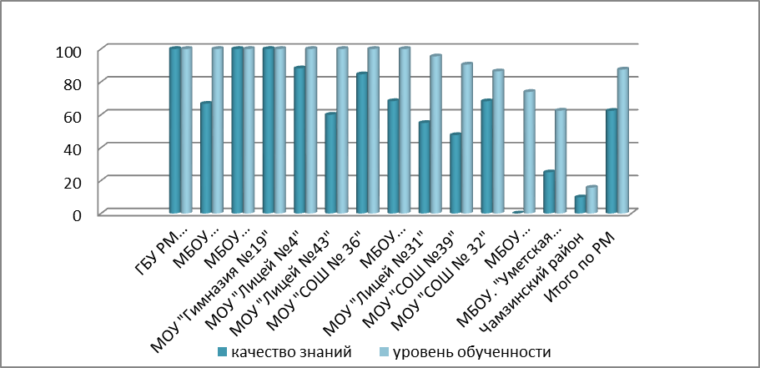

Мониторинг в бланочной форме в присутствии сотрудников ГБУ РМ «Центр мониторинга и оценки качества образования»

Сотрудники ГБУ РМ «Центр мониторинга и оценки качества образования» присутствовали на бланочном тестировании в 8 общеобразовательных организациях (см. таблицу 3).
Таблица 3
Результаты тестирования по информатике обучающихся 11-х классов в присутствии сотрудников
ГБУ РМ «Центр мониторинга и оценки качества образования»
Наименование ОО | Выполняли работу | Выполнили на |  |  |  | качество | уровень обученности | средний  балл
Наименование ОО | Выполняли работу | 5 | 4 | 3 | 2 | качество | уровень обученности | средний  балл
МОУ"СОШ №8" | 22 | 2 | 3 | 2 | 15 | 22,7 | 40,9 | 2,7
МОУ "СОШ№9" | 23 | 0 | 0 | 1 | 22 | 0,0 | 4,3 | 2,0
МОУ "Лицей №26" | 24 | 0 | 1 | 3 | 20 | 4,2 | 16,7 | 2,2
МОУ СОШ№30" | 16 | 0 | 7 | 1 | 8 | 43,8 | 62,5 | 3,1
МОУ "СОШ№35" | 25 | 0 | 2 | 15 | 8 | 8,0 | 68,0 | 2,8
МОУ"СОШ№37" | 16 | 0 | 0 | 1 | 15 | 0,0 | 6,3 | 2,1
МОУ "СОШ№38" | 12 | 0 | 0 | 3 | 9 | 0,0 | 25,0 | 2,3
МОУ"Лицей №4" | 26 | 1 | 16 | 6 | 3 | 65,4 | 88,5 | 3,6
ИТОГО | 164 | 3 | 29 | 20 | 112 | 18,0 | 39,0 | 2,6

Качество знаний при бланочном тестировании в присутствии сотрудников ГБУ РМ «Центр мониторинга и оценки качества образования» в среднем составило –18,0%, уровень обученности – 39,0%, средний балл – 2,6.
Выполнили работу на:
«5» - 3 (1,8 %)
«4» - 29 (17,7 %)
«3» - 19 (11,6 %)
«2» - 112 (68,3%)

Из таблицы следует, что 3 общеобразовательные организации по качеству знаний показали результат – 0% (МОУ «СОШ №9», «СОШ №37», «СОШ №38»). Самый низкий показатель уровня обученности по республике, где были представители ГБУ РМ «Центр мониторинга и оценки качества образования» в режиме бланочного тестирования показывают обучающиеся МОУ «СОШ №9» и МОУ «Лицей №26» г.о. Саранск, уровень обученности составил 4,3% и 16,7% - (отклонение от среднего показателя - 34,7 и 22,3% соответственно), средний балл 2,0 и 2,2 (отклонение от среднего показателя - 0,6 и 0,4 соответственно);
Лучший результат представлен МОУ «Лицей №4» г. о. Саранск - уровень обученности - 88,5%, качество знаний составляет 65,4 %, средний балл 3,6.

Диаграмма 2
Результаты тестирования по информатике учащихся 11-х классов в присутствии сотрудников
ГБУ РМ «Центр мониторинга и оценки качества образования»

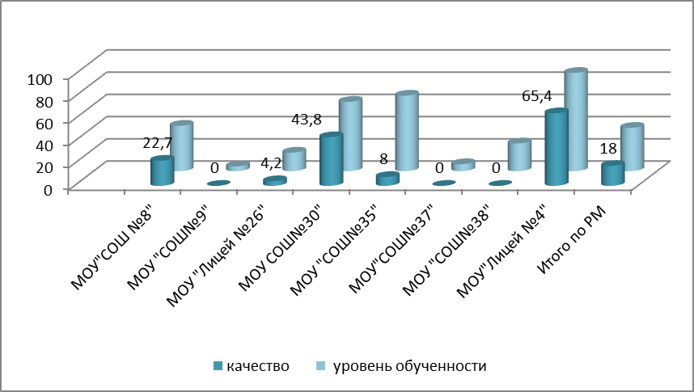

Сводные данные по Республике Мордовия

Итак, всего по республике в мониторинговых исследованиях по информатике в режиме бланочного тестирования приняли участие 2726 обучающихся 11-х классов, что составило 75% от общего количества учащихся 11-х классов.
Выполнили работу на:
«5» - 352 (12,9%)
«4» - 1009 (37,0%)
«3» - 849 (31,1%)
«2» -516 (18,9%)
В целом уровень обученности по республике составил 81,1%, качество знаний – 49,9 %, средний балл – 3,4.

Диаграмма 3

Сводные данные по Республике Мордовия

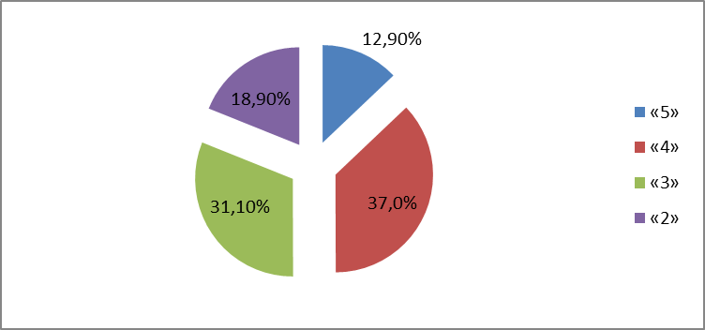

Таким образом, большинство обучающихся Республики Мордовия (36,6%) получили по итогам мониторингового исследования по информатике оценку «4», 32,0% получили оценку «3». Количество обучающихся получивших оценку «2» на 6 % превышает количество обучающихся получивших отметку «5» и составляет 18,9% и 12,9% соответственно.

Таблица 4
Сравнение данных мониторинга, проведенных в разных режимах тестирования

Режимы тестирования | Количество | Качество  знаний | Уровень обученности | Средний балл
Бланочное тестирование  (базовый уровень) | 2264 | 49,0 | 82,7 | 3,4
Бланочное тестирование  (профильный уровень) | 398 | 62,4 | 87,5 | 3,7
Бланочное тестирование в присутствии представителей ГБУ РМ «ЦМОиКО» | 164 | 18,0 | 39,0 | 2,6
Итого по РМ | 2428 | 49,2 | 81,1 | 3,4

Сравнение данных по итогам мониторинга показывает, что результаты, полученные при бланочном тестировании в присутствии представителей ГБУ РМ «ЦМОиКО» почти в два раза меньше показателей, где исследование проводилось без независимых экспертов.

Диаграмма 4
Сравнение результатов мониторинга по информатике

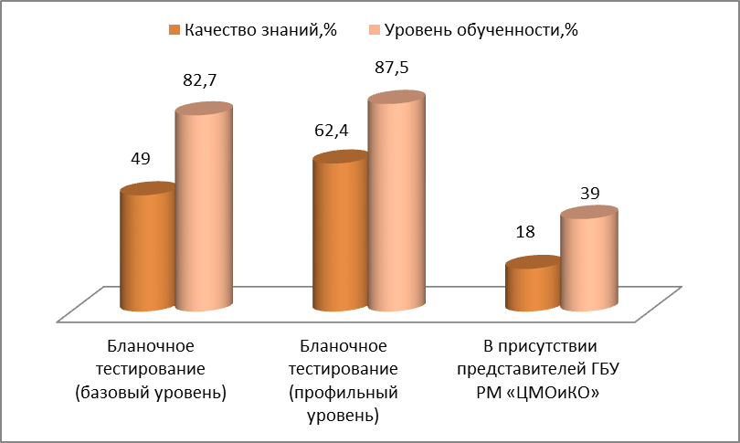

Это объясняется тем, что мониторинговые исследования по информатике проводились только бланочным тестированием что снизило количественные показатели (качество знаний 49,2%; уровень обученности 81,1%; средний балл 3,4%).

Выводы и предложения
Анализируя итоги проведенного мониторинга по информатике среди учащихся 11-х классов Республики Мордовия, можно сделать вывод о том, что уровень преподавания предмета соответствует требованиям федеральных государственных образовательных стандартов.
Результаты, полученные в ходе диагностических исследований индивидуальных достижений обучающихся 11-х классов по информатике в рамках внешней оценки качества образования в ОО, могут использоваться, прежде всего, для аккредитации ОО, аттестации педагогических кадров (при условии присутствия на мониторинге сотрудников ГБУ РМ «Центр мониторинга и оценки качества образования»), при самооценке образовательного учреждения. При этом итоговая информация об индивидуальных достижениях обучающихся не персонифицирована вне образовательной организации.
Данные результаты, полученные в ходе диагностических исследований индивидуальных достижений обучающихся 11-х классов по информатике, позволяют сделать следующие выводы и принять следующие решения.
1. Относительно обучающихся:
- выявить уровень освоения образовательной программы за 11 класс по информатике: базовый (удовлетворительно),
повышенный (хорошо),
высокий (отлично),
ниже базового (неудовлетворительно),
критический (не приступил к выполнению заданий).
- рекомендовать обучающимся, показавших повышенный и высокий уровень знаний, обучение в ВУЗе по соответствующему профилю.

2. Относительно педагогов:
- полученные данные могут использоваться для аттестации педагога (при условии присутствия сотрудников ГБУ РМ «Центр мониторинга и оценки качества образования» на мониторинге). В этом случае, результаты диагностики обучающихся должны служить одним из критериев деятельности педагога наряду с профессиональным портфолио, самооценкой учителя, оценкой администрации школы, оценкой родителей, результатами методической работы, свидетельствами о прохождении повышения квалификации, а также с учетом условий работы учителя (контингент учащихся, степень подготовленности учеников и т.п.).
- использоваться для выработки плана профессионального развития и повышения квалификации с целью преодоления профессиональных дефицитов, выявленных в ходе мониторинга состояния изучения учебного предмета «Информатика» и повышения качества обучения школьников.

3. Относительно образовательной организации:
- аккредитационным органом при проведении аккредитации общеобразовательной организации принимаются решения об использовании результатов мониторинга (при условии присутствия на мониторинге сотрудников ГБУ РМ «Центр мониторинга и оценки качества образования»). При этом результаты мониторинга состояния изучения учебного предмета «Информатика» могут использоваться только в качестве одного из критериев деятельности ОО наряду с результатами других процедур внешней оценки результатов обучения, самооценкой школы и др.;
- администрация школы может учитывать результаты мониторинга состояния изучения учебного предмета «Информатика» в качестве одного из критериев результативности работы школы при проведении самооценки общеобразовательной организации;
- использовать процедуру оценки в качестве одного из элементов системы внутришкольного мониторинга качества образования конкретной общеобразовательной организации.
- администрация образовательной организации и методическое объединение учителей информатики проектируют систему методической работы и повышения квалификации педагогов. Администрация образовательной организации и методическое объединение принимают решения относительно выбора учебно-методических комплектов, по которым проводится обучение.

4. Относительно муниципального района и республики:
- проектировать систему методической работы и повышение квалификации учителей информатики образовательных организаций и муниципалитета;
- сравнивать школы, находящиеся в сходных условиях, по результатам мониторинга состояния изучения учебного предмета «Информатика» с целью разработки программ поддержки школ с низкими результатами;
- принять решение учредителя об обязательном представлении полученных результатов мониторинга состояния изучения учебного предмета «Информатика» в публичных докладах ОО и других информационных источниках с целью информирования широкой общественности о качестве образования в конкретной общеобразовательной организации;
- формировать заказ к региональной системе повышения квалификации работников образования относительно разработки и реализации программ профессионального развития учителей информатики.

